ZAJTRK | Ponedeljek 27.11.2023 | Torek 28.11.2023 | Sreda 29.11.2023 | Četrtek 30.11.2023 | Petek 01.12.2023
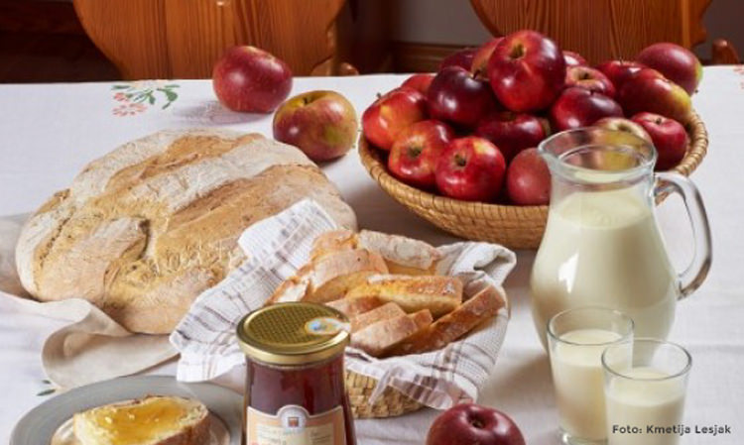 | MED , JELENOV KRUH, BELA KAVA  DIETA: MED, BG. KRUH, BL. MLEKO  BG.: BREZ GLUTENA | MORTADELA, HRIBOVEC, KRUH, KISLA KUMARA, ČAJ  DIETA:MORTADELA, KISLA KUMARA, BG. KRUH, ČAJ | MLEČNI ZDROB  DIETA: KORUZNI KOSMIČI, BL. MLEKO | DOMAČ ZAJTRK, KMETIJE FEČUR,KRUH, SIR*, MLEKO*  DIETA:KRUH, SIR, BL.MLEKO  *ŽIVILO EKOLOŠKE PRIDELAVE | KAJMAK, KRUH, KAKAV  DIETA: KAJMAK, KRUH, BG, KAKAV
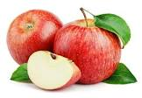
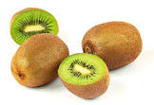
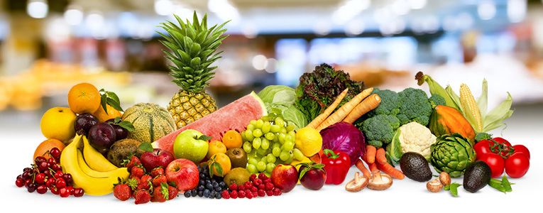
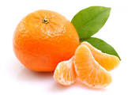
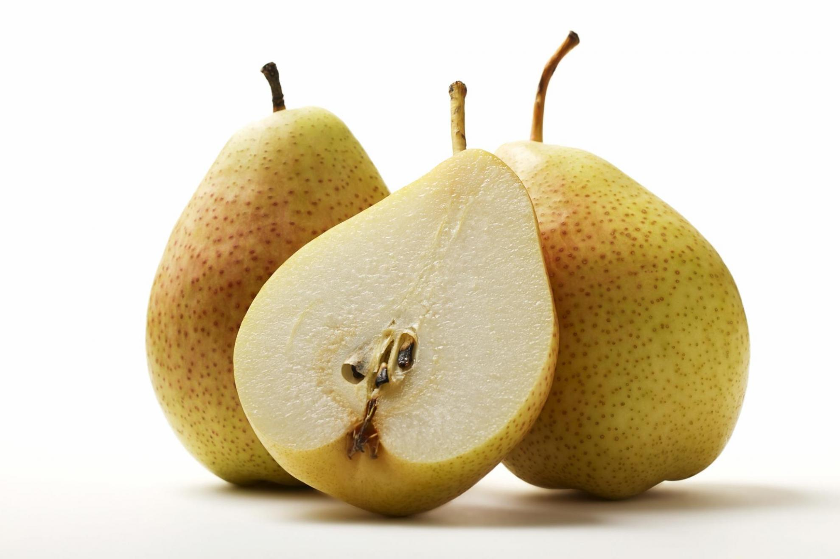

KOSILO | BROKOLI JUHA, ŠPAGETI MILANEZ, SOLATA  DIETA: BROKOLI JUHA, BG. ŠPAGETI MILANEZ, SOLATA | KORENČKOVA JUHA, PAPRIKAŠ, RIŽ, SOLATA  DIETA: KORENČKOVA JUHA, PAPRIKAŠ, RIŽ, SOLATA | GOVEJA JUHA, DUŠENA GOVEDINA, PEČEN KROMPIR, SOLATA  DIETA: GOVEJA JUHA, DUŠENA GOVEDINA, PEČEN KROMPIR, SOLATA | GOBOVA JUHA, SARMA , KROMPIR V KOSIH  DIETA: GOBOVA JUHA, SARMA, KROMPIR V KOSIH | JEŠPRENOVA MINEŠTRA, SLADICA  DIETA: KOLERABNA MINEŠTRA, SLADICA
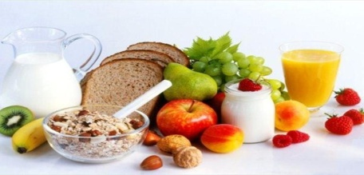 | BANANA, KRUH  DIETA: BANANA, KRUH | KAKI, KRUH  DIETA: KAKI, BG. KRUH | ČEŽANA, KRUH  DIETA: ČEŽANA, BG. KRUH | DOMAČA ŽEMLJA, SOK  DIETA: , BG. KRUH | JABOLKO, KRUH  DIETA: MANDARINA, BG.KRUH

